

COMPILADORES

PRÁCTICA 3 – CALCULADORA CON VARIABLES



17 de MARZO de 2020

PROFESOR: TECLA PARRA ROBERTO ALUMNO: GUERRA VARGAS IRVING CRISTOBAL GRUPO: 3CM7

# INTRODUCCION Y OBJETIVO

HOC 3 es una calculadora cientifica con variables, que permite almacenar en variables los valores de numeros complejos, para posteriormente poder sumar, restar, multiplicar o dividir dichas vairbales. Para poder realizar estas acciones necesitamos poder guardar de manera temporal las vairables en una estructura de datos accessible, en este caso, sera una tabla se simbolos.

# DESARROLLO

Esta practica se desarrollo en lenguaje JAVA, por lo tanto se necesita una tabla de simbolos que sera un ArrayList, los simbolos seran un objeto de clase symbol que tiene como atribujo el nombre, tipo de dato y su valor.

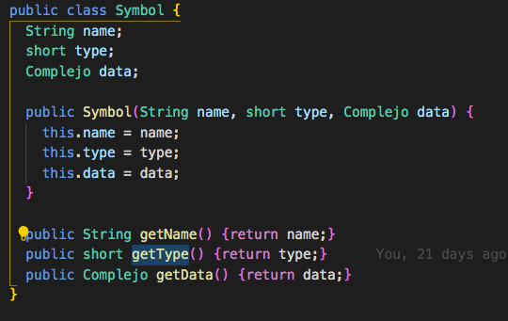

En la gramática se agregaron las reglas de producciones necesarias para la creación de variables y predeterminados, así como las funciones:

**Install**: instala en la tabla de símbolos, predeterminados o variables)

**LookupTable**: busca y devuelve de la tabla de símbolos una variable o predeterminado.

Esta es la gramatica de la calculadora de numeros complejos en variables:

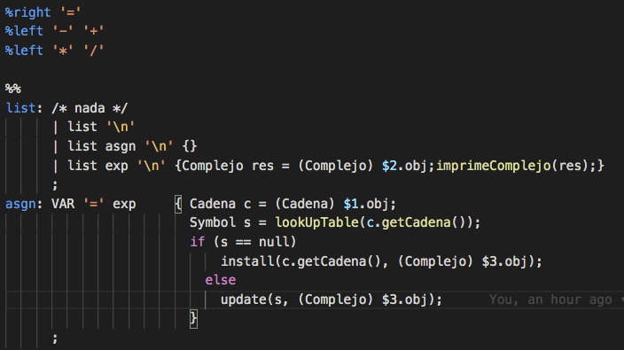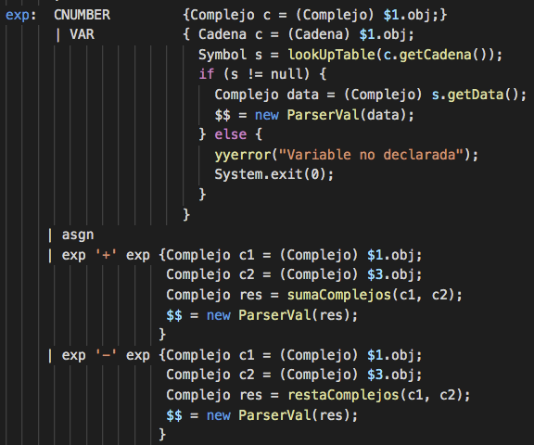

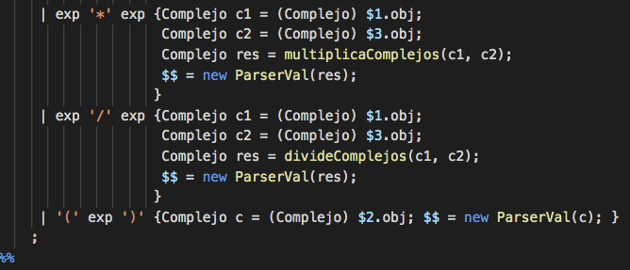

Funciones install, update y LookupTable

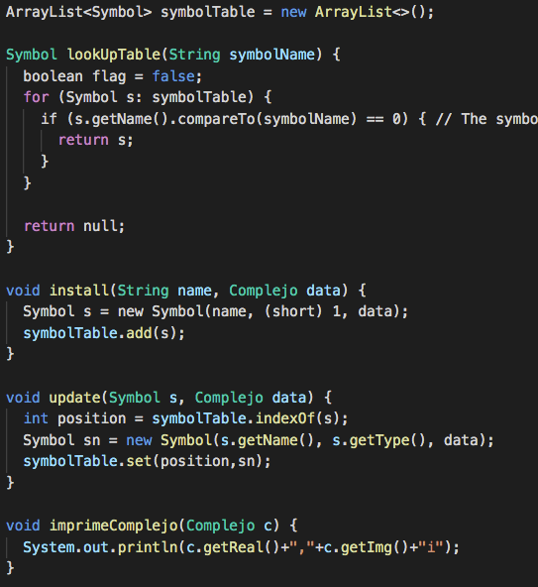

En la léxica agregamos la parte de una variable, que en este caso se escribio con la posibilidad de que el nombre de una variable sea una cadena seguida de un dígito.

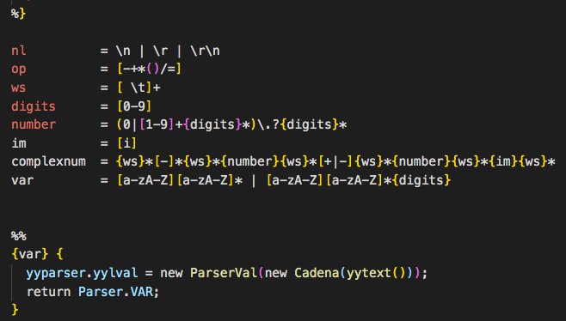

# RESULTADOS

# Para probar, se almacenaran dos variables: num1 y num2, con los valores 1+1i y 1-1i respectivamente. Y realizaremos todas las operaciones posibles:

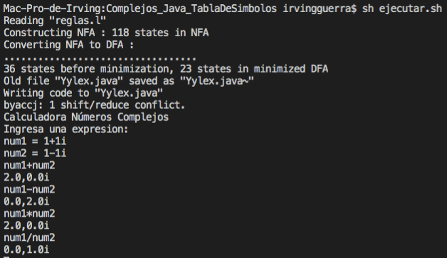

# CONCLUSION

El desarrollo de esta practica tuvo como reto la creacion de esa tabla de simbolos y los metodos para poder almacenar en el las variables con sus respectivos valores, o bien, buscar y conseguir la existencia de los datos almacenados.